**2023年湖南省益阳市中考物理试题及答案**

**一、选择题（每小题只有一个选项正确；每小题2分，共30分）**

1. 传说中有一种鸟叫衔枝鸟，它能靠一小截树枝成功地飞越太平洋。它飞行时，把树枝衔在嘴里；累了时，就把树枝放在水里，站在上面休息。下列说法正确的是（　　）

A. 飞行时，以树枝为参照物，鸟是运动的

B. 飞行时，以海岸为参照物，树枝是静止的

C. 鸟站在树枝上休息时，以树枝为参照物，鸟是静止的

D. 鸟站在树枝上一起随海水流动，以海岸为参照物，鸟是静止的

2. 安化腊肉是益阳的传统美食之一，制作时先在鲜肉表面均匀涂上食盐，过一段时间后，肉的内部也具有了咸味。这一现象说明（　　）

A. 物质是由大量分子组成的 B. 分子在不停地做无规则的运动

C. 分子之间存在斥力 D. 分子之间存在引力

3. 我国是文明古国，具有光辉灿烂的文化。在距今4000多年前的黄帝时期就已经出现了竹笛和大鼓。关于笛声和鼓声下列说法正确的是（　　）

A. 笛声和鼓声的音色相同

B. 笛声的响度一定比鼓声的小

C. 尖细笛声比低沉的鼓声音调高

D. 响亮的鼓声比轻细的笛声传得远，是因为鼓声在空气中传播的速度大

4. 下列设施设备中，在使用过程中属于费力杠杆的是（　　）

A. 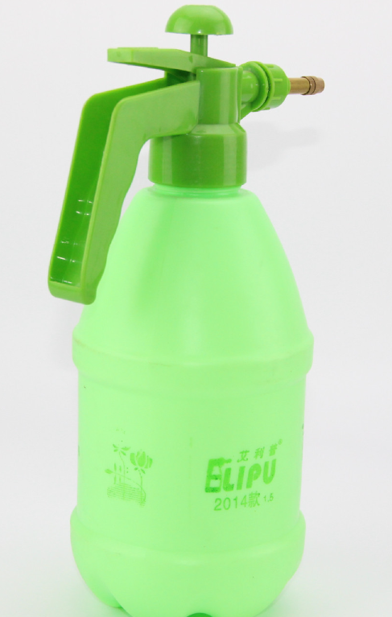 喷水壶的压缩手柄 B. 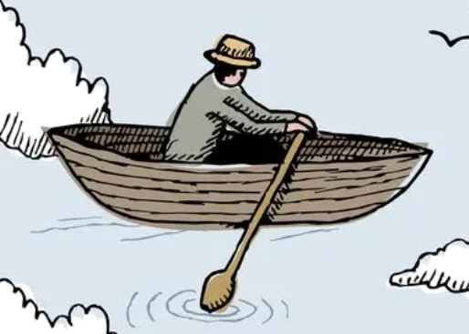 船桨

C. 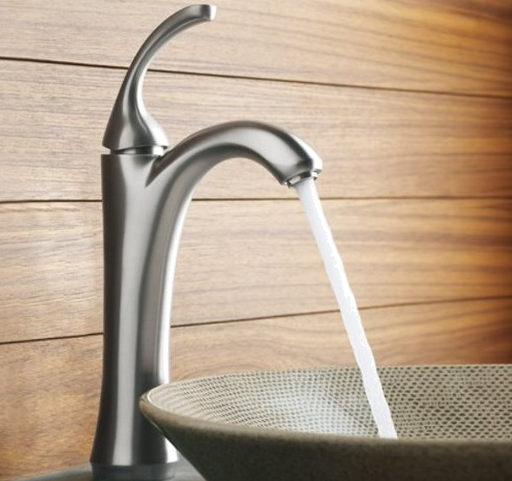 水龙头旋柄 D. 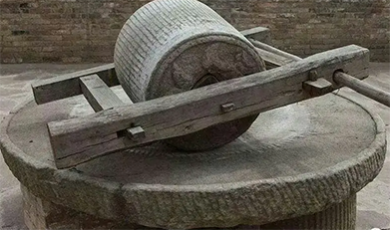 碾磨的推杆

5. 太阳能是人类能源的宝库，下列有关太阳能的说法错误的是（　　）

A. 太阳能是氢聚变释放的核能

B. 我们今天开采的化石能源来自于上亿年前地球接收的太阳能

C. 目前太阳能电池转化太阳能的效率非常高

D. 太阳能电池是将太阳能转化为电能

6. 如图所示，将塑料绳撕成丝带状，用毛巾分别摩擦塑料丝带和PVC管，然后将塑料丝带放在PVC管上方，塑料丝带就会像章鱼一样悬在空中，这就是神奇的静电“章鱼”实验。下列关于“章鱼”实验的说法正确的是（　　）

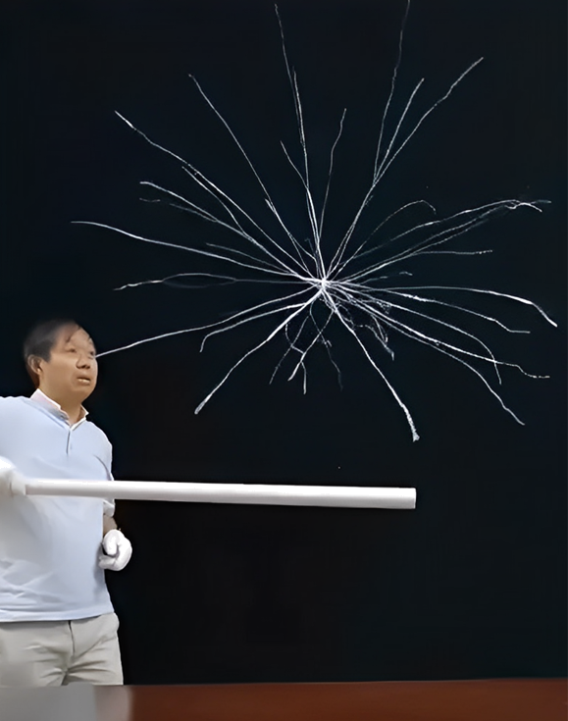

A. 塑料丝带是导体

B. 毛巾摩擦塑料丝带时创造了电荷

C. 摩擦过的塑料丝带和PVC管带上了同种电荷

D. 摩擦过的塑料丝带和PVC管带上了异种电荷

7. 2022年中国科学院新一代远洋综合科考船“科学”号历经74天的航程，完成了一项基于北斗卫星的深海通讯实验。这次实验突破了海水深度达到6000米的大容量数据的即时传输，解决了水下无线通信的世界性难题。下列有关北斗卫星与深海之间数据传输的说法正确的是（　　）

A. 通过声波传递数据 B. 通过电磁波传递数据

C. 通过光纤传递数据 D. 数据传输有较长时间的延迟

8. 下列情景中利用了大气压的是（　　）

A. 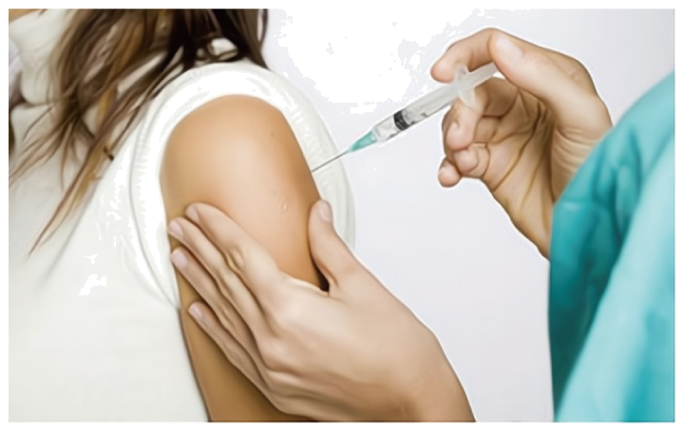 将药物注射进肌肉 B. 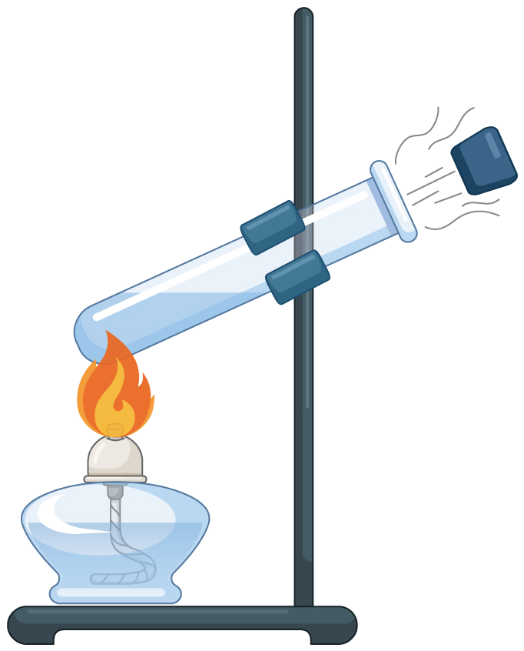 气体将活塞冲出

C. 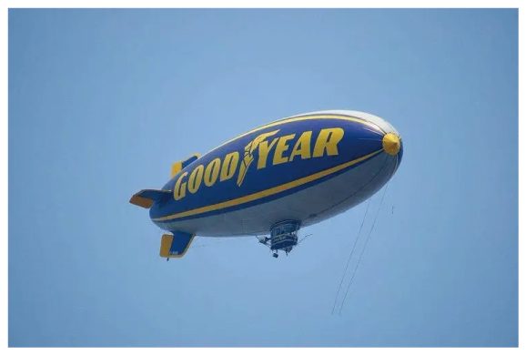 飞艇上升 D. 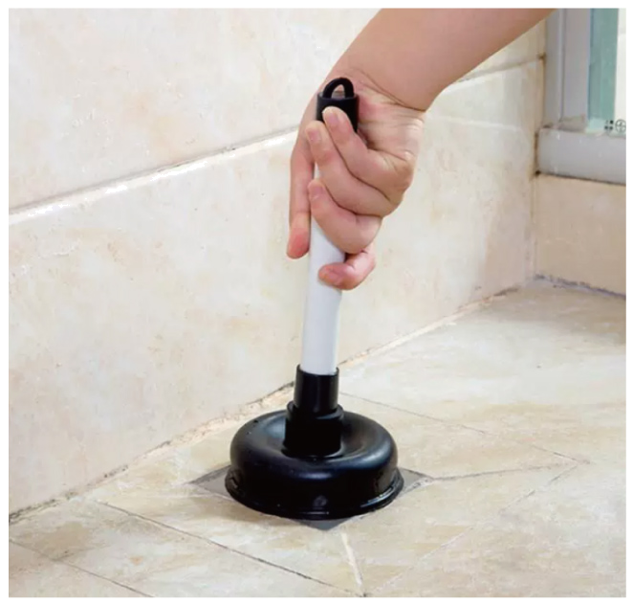 用拔子疏通下水道

9. 下列设备工作时应用了电磁感应原理的是（　　）

A. 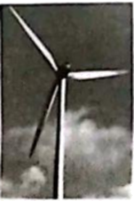风力发电机

B. 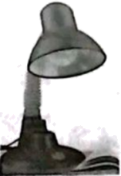调光台灯

C. 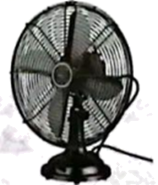电风扇

D. 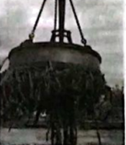电磁起重机

10. 如图所示是上端有金属帽的试电笔的四种使用方法，其中使用方法正确的是（　　）

A. 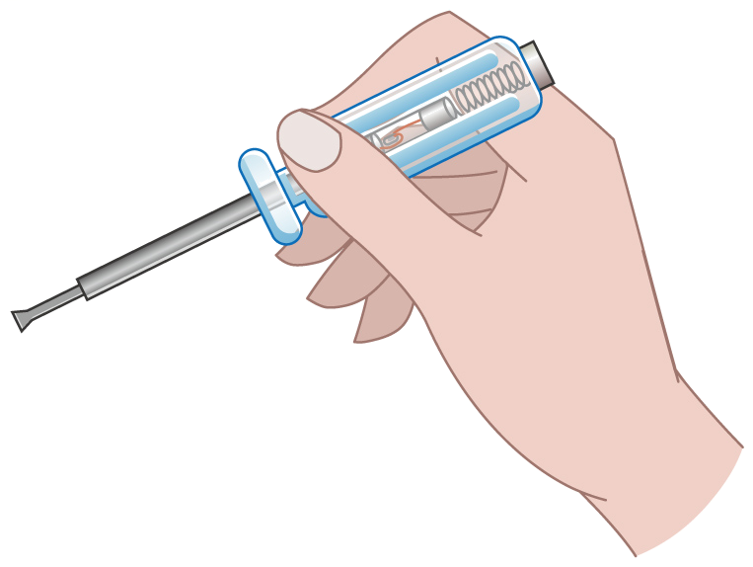 B. 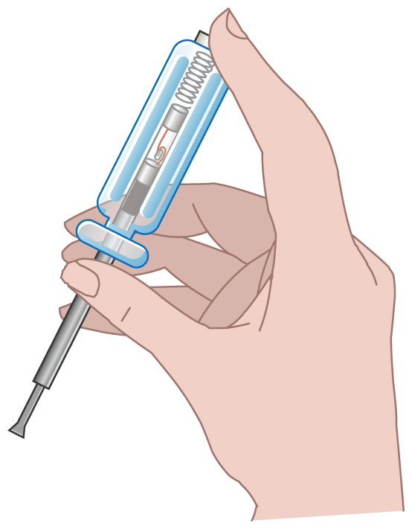

C. 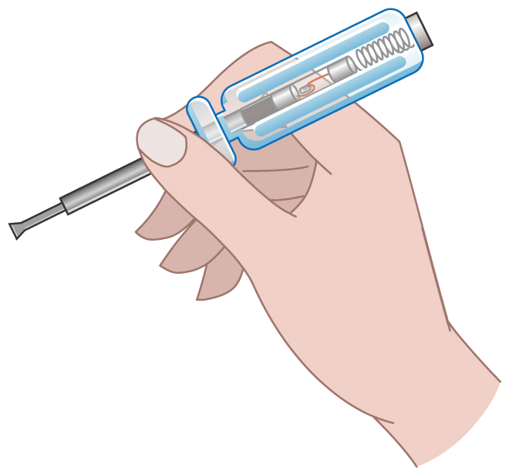 D. 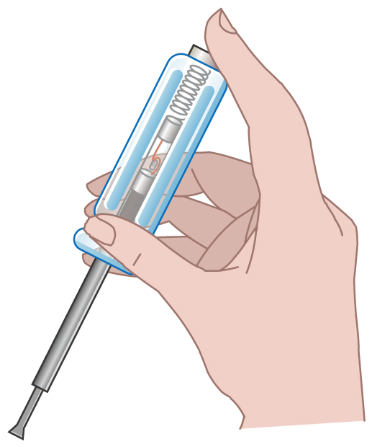

11. 点燃蜡烛，烛焰通过焦距为20cm的凸透镜甲成缩小的像。现用焦距为10cm的凸透镜乙替代透镜甲，且保持烛焰和透镜的位置不变，烛焰通过凸透镜乙所成的像是（　　）

A. 缩小的实像 B. 放大的虚像

C. 倒立的虚像 D. 正立的实像

12. 冬至打年糕是中国传统习俗之一。打年糕时，需要用木制榔头反复捶打石槽中蒸熟的糯米。如图所示，用木制榔头捶打年糕的过程中，放在水平地面上的石槽始终未动。下列说法正确的是（　　）

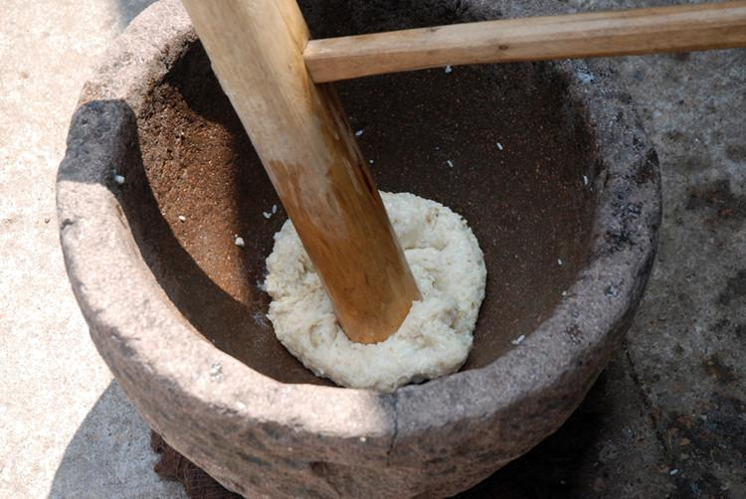

A. 向下砸榔头时，榔头只受到重力的作用

B. 榔头打击年糕时，人对年糕有力的作用

C. 年糕凹陷，说明力可以改变物体的形状

D. 年糕凹陷，说明榔头对年糕有打击力，而年糕对榔头没有作用力

13. 荡秋千是人们平时喜爱的一项运动。如图所示，秋千在摆荡的过程中，*A*为最低点，*B*是摆荡到右边时的最高点。下列说法正确的是（　　）

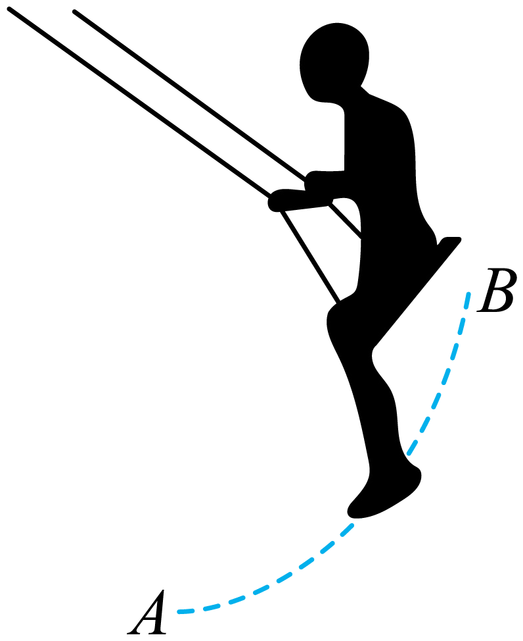

A. 人从*A*点运动到*B*点是利用了人具有惯性

B. 人在*A*点时惯性最大，在*B*点时的惯性最小

C. 人由*A*点运动到*B*点的过程中，重力势能不变，机械能增大

D. 人从*B*点运动到*A*点的过程中，重力势能增大，动能增大

14. 如图所示，人骑在马背上，人和马均处于静止状态。下列说法正确的是（　　）

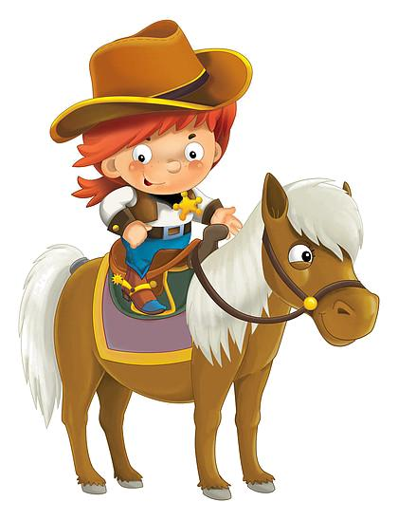

A. 地面对马的支持力和马受到的重力是一对平衡力

B. 马对地面的压力和地面对马的支持力是一对平衡力

C. 马对人的支持力和人受到的重力是一对相互作用力

D. 地面对马的支持力大小等于人和马受到的重力之和

15. 如图所示电路中，电源电压保持不变，和为定值电阻。先闭合开关S1，再闭合开关S2后，电流表和电压表的示数变化的情况是（　　）

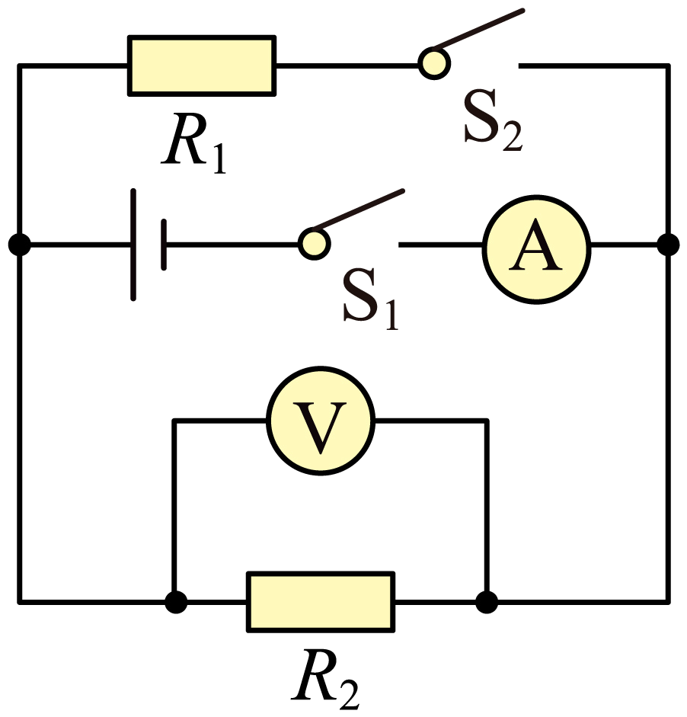

A. 电流表示数增大，电压表示数不变 B. 电流表示数增大，电压表示数减小

C. 电流表示数减小，电压表示数增大 D. 电流表示数不变，电压表示数增大

**二、填空题（每空2分，共20分）**

16. 在物理学中，描述压力作用效果的物理量是______，其国际单位是______。

17. 夏天的清晨绿叶上形成露珠是______（填一种物态变化的名称）现象，这一过程需要______（选填“吸收”或“放出”）热量。

18. 比较物体运动的快慢有两种方法：一种是比较相同时间内物体经过的路程；另一种方法是_______。若甲物体在5s内通过的路程是60m，乙物体在7s内通过的路程为80m，运动较快的是______物体。

19. 某一木块的体积为100cm3，所受的重力为0.8N，漂浮在水面上静止时受到的浮力为______N。用手将木块压住使它浸没在水中，木块受到的浮力为______N（*g*取10N/kg）。

20. 有三个用电器，一个是“220V 60W”的电风扇，一个是“220V 40W”的电热毯，另一个是“220V 45W”的LED节能灯，都正常工作相同的时间，产生热量最多的用电器是______，若该用电器工作时的实际电压只有额定电压的80%，则它在100s内产生的热量为______J（不考虑温度对其电阻的影响）。

**三、实验探究题（第21题6分，第22题6分，第23题6分，第24小题8分，共26分）**

21. 用如图所示装置“探究平面镜成像的特点”。

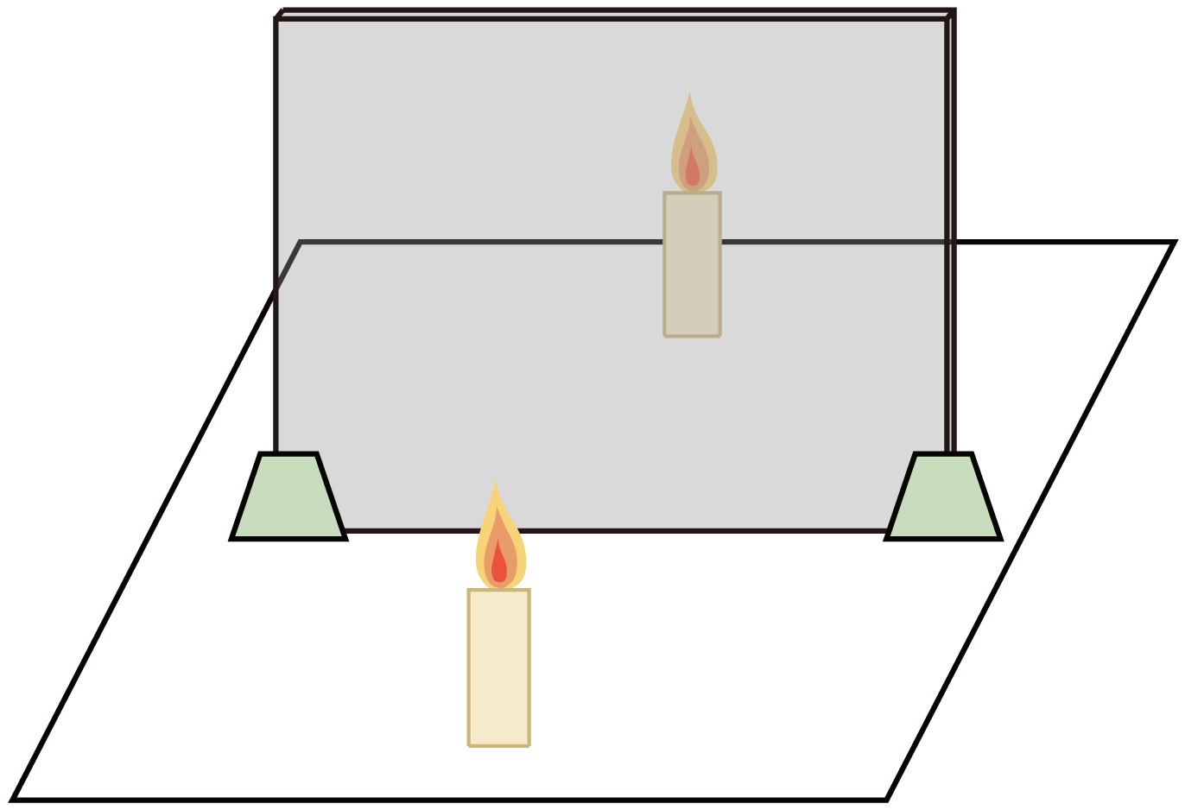

（1）请将下列实验步骤合理排序，合理的实验步骤顺序为A______F（填序号）；

A.在桌面上铺一张大纸，纸上竖立一块玻璃板作为平面镜。沿着玻璃板在纸上画一条直线，代表平面镜位置。

B.用直线把蜡烛和它的像在纸上的位置连起来，并用刻度尺分别测量它们到玻璃板的距离。

C.拿一支外形相同但不点燃的蜡烛，竖立着在玻璃板后面移动，直到看上去它跟前面那支蜡烛的像完全重合。

D.把一支点燃的蜡烛放在玻璃板的前面，可以看到它在玻璃板后面的像。

E.在纸上记下蜡烛和它的像的位置。

F.根据上述实验分析得出平面镜成像的规律：平面镜所成的像与物体关于平面镜对称。

（2）为了使实验结论更具科学性，应补充的实验步骤是_________；

（3）在上述实验中，如果在玻璃板背面粘贴一张不透光的白纸，将玻璃板背面完全遮挡住，还能看到蜡烛在玻璃板后面的像吗？答：______看到。（选填“能”或“不能”）

22. 某小组同学为了比较水和沙石的比热容大小，在两个相同的烧杯中分别装入质量相同的水和沙石，用相同的酒精灯加热。

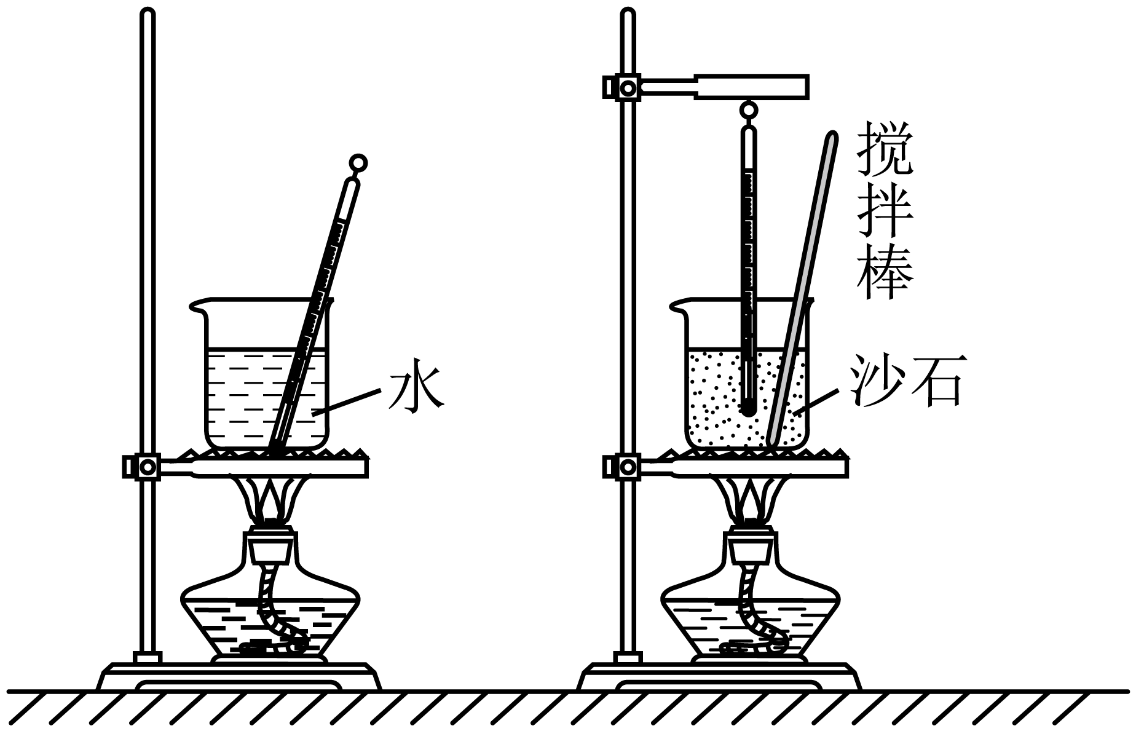

（1）小组的实验装置如图所示，其中有一处明显的错误，错误之处是_________；

（2）更正错误后，加热相同的时间，沙石升高的温度比水多，说明沙石的比热容比水______（选填“大”或“小”）；

（3）比较全班不同小组的实验数据，发现各小组之间的实验数据有较大的不同，可能原因是________（请写出一条）。

23. 小明利用天平、烧杯和量筒测量市场上某食用油的密度，他的测量过程如下：

A.在量筒中倒入一定量的食用油；

B.将烧杯放在调节好的天平的左盘，将量筒中的食用油分多次倒入烧杯中进行称量，并记录下相应的数据；

（1）根据实验数据，小明画出了食用油和烧杯总质量*m*跟食用油的体积*V*之间关系的图像，分析图像可知，烧杯质量为______g，食用油的密度为______g/cm3；

（2）在将量筒中的油倒入烧杯时，量筒的侧壁上粘有油，会导致所测量的密度值跟真实值相比______（选填“偏大”“偏小”或“不变”）。

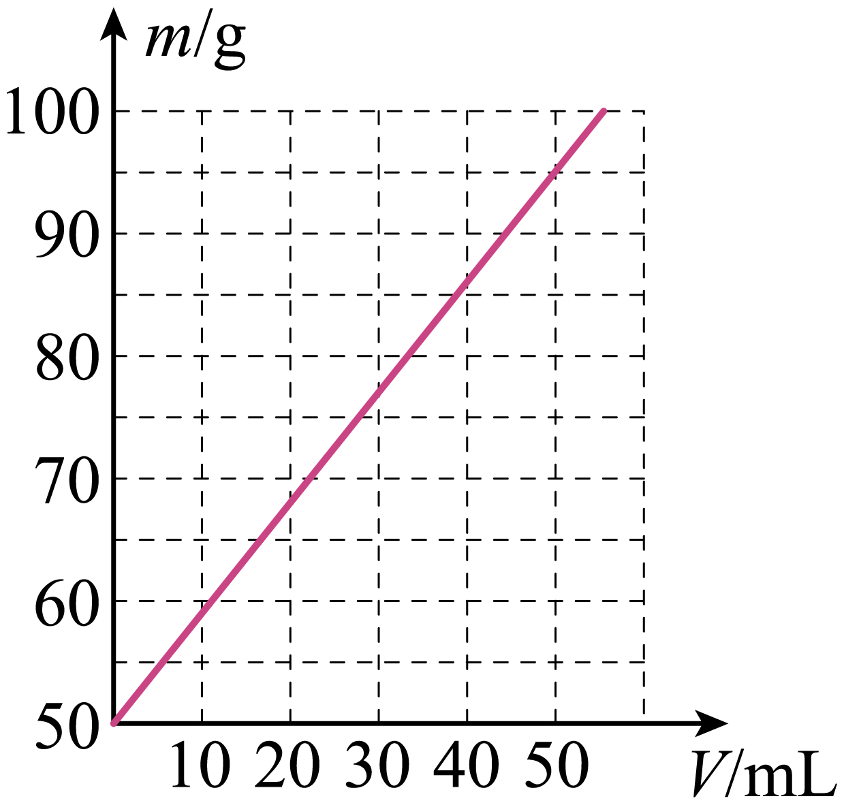

24. 小明同学想探究“通过灯泡电流与灯泡两端电压的关系”，设计了如图甲所示的电路图。

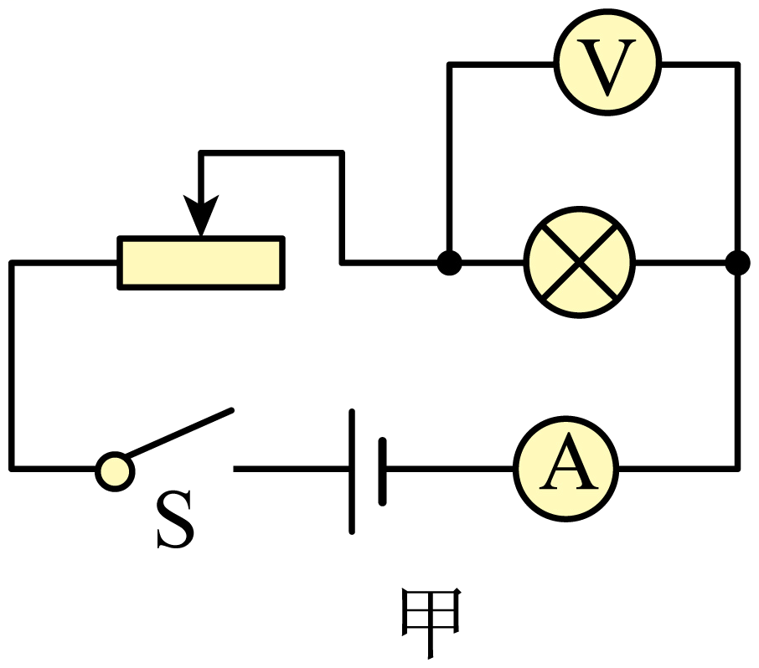 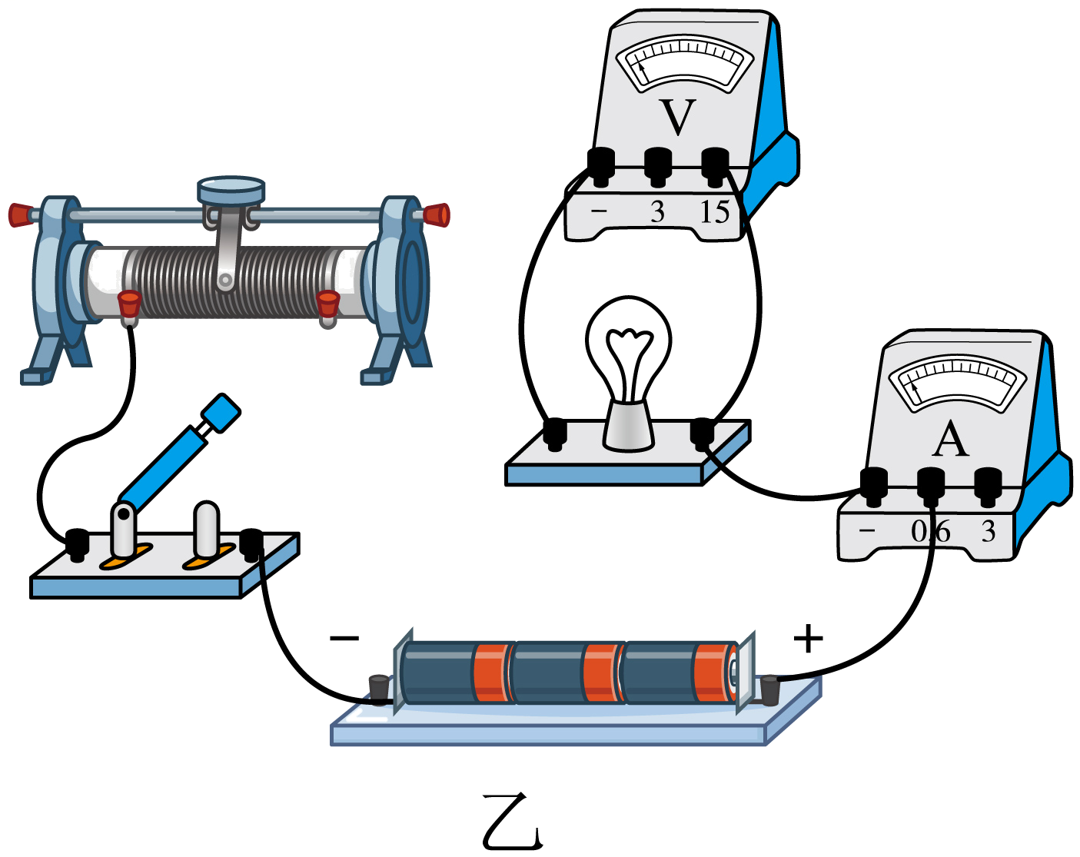 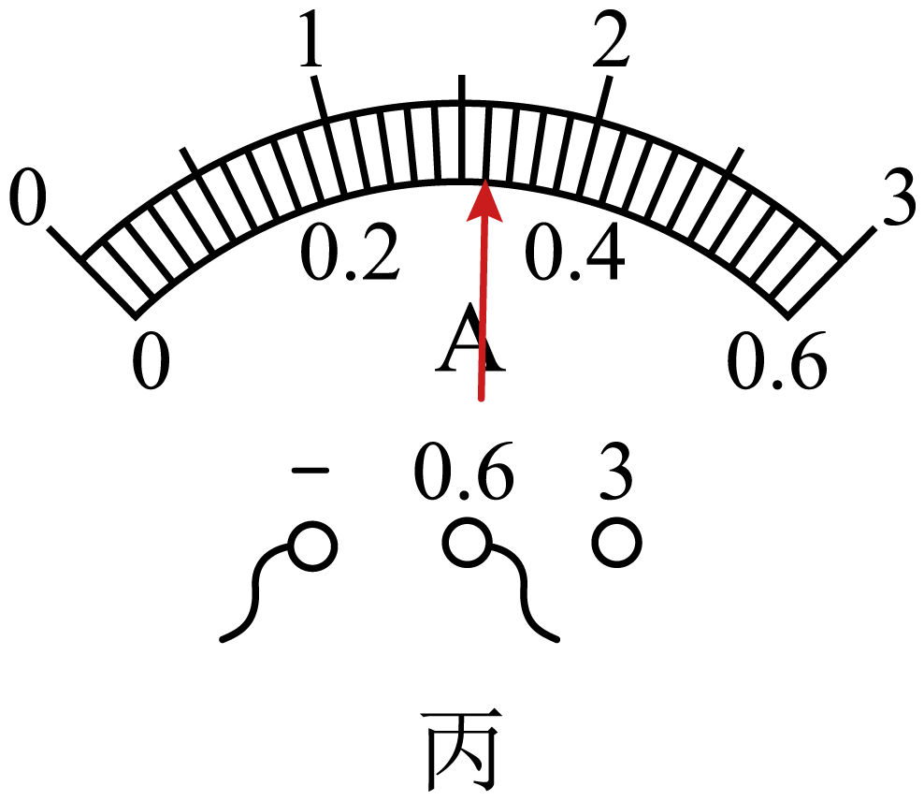

（1）请用笔画线代替导线，按照图甲所示的电路图，在图乙中将实物电路连接完整（要求连线不得交叉；滑动变阻器的滑片向左移动，小灯泡变亮）；______

（2）小明同学正确连接电路后，闭合开关，发现小灯泡不发光，电流表无示数，但电压表示数较大。接下来正确的操作是______；

A.检查电路是否短路

B.更换电流表

C.检查小灯泡是否接触良好或损坏

D.移动滑动变阻器滑片，观察小灯泡是否发光

（3）排除电路故障后，下表是按正确的操作测得的数据，其中第一次测得的电流如图丙所示，则电流表示数为______A。从表中数据可看出，通过灯泡的电流与灯泡两端的电压不成正比，其原因是________。

|  |  |  |  |
| --- | --- | --- | --- |
| 实验次数 | 1 | 2 | 3 |
| 电压*U*/V | 2.0 | 3.0 | 3.8 |
| 电流*I*/A |  | 0.38 | 0.40 |

**四、计算题（第25题7分，第26题8分，第27题9分，共24分，解答应写出必要的文字说明、步骤和公式，只写出最后结果的不记分。）**

25. 如图所示为某种固体酒精炉，固体酒精炉比液体酒精炉使用时更安全。为了测定该固体酒精炉的热效率，在炉中放入40g的固体酒精，当固体酒精燃烧完后，锅中1kg的水温度从20℃升高到了70℃。已知固体酒精的热值为1.5×107J/kg，水的比热容是4.2×103J/（kg·℃）。

（1）若固体酒精完全燃烧，则放出的热量是多少？

（2）水吸收的热量是多少？

（3）小明测得固体酒精炉的热效率是多大？

（4）请写出固体酒精炉热效率不高的一个原因。

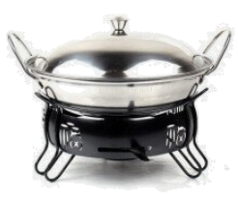

26. 早在3000年前我们的祖先就设计了结构很合理的辘轳，通常用于从井中提水。如图所示是古代民间的提水设施辘轳，由辘轳头、支架、井绳、水桶等部分构成。某次取水时井绳拉着质量为10kg的水缓慢上升了4m，水桶的质量为1kg，在这一过程中，人做的总功为500J，*g*取10N/kg。求此次取水的过程中

（1）人做的有用功为多少？

（2）辘轳的机械效率多大？

（3）人克服井绳重力与摩擦阻力做的功是多少？

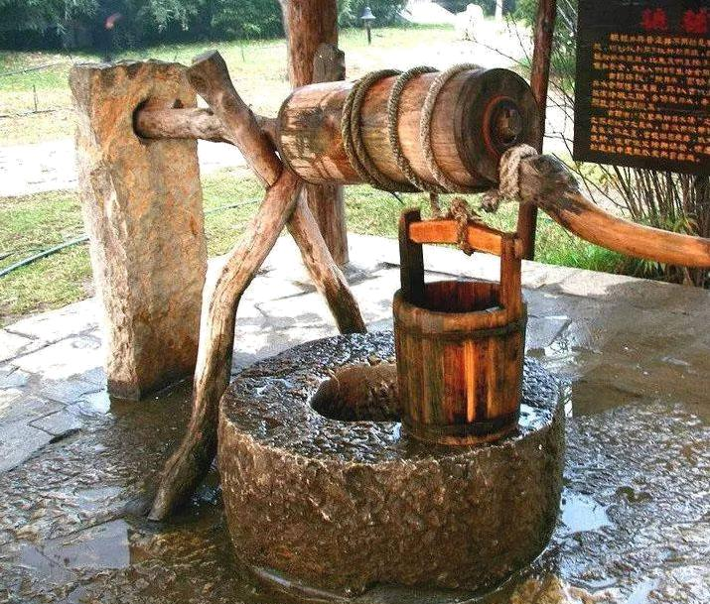

27. 如图所示，电源电压*U*=24V，定值电阻*R*0=4Ω，滑动变阻器的规格为“20Ω 2A”，电压表量程为0～15V。

（1）求当电压表示数*U*0=6V时，通过定值电阻*R*0的电流；

（2）求电路消耗最小电功率；

（3）请分析说明，为保障电路安全，滑动变阻器接入电路的最小阻值。

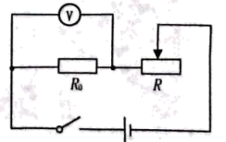

**益阳市2023年初中学业水平考试物理试题答案**

**一、选择题（每小题只有一个选项正确；每小题2分，共30分）**

【1题】C【2题】B【3题】C【4题】B【5题】C

【6题】C【7题】B【8题】D【9题】A【10题】D

【11题】A【12题】C【13题】A【14题】D【15题】A

**二、填空题（每空2分，共20分）**

【16题】 ①. 压强 ②. 帕斯卡

【17题】 ①. 液化 ②. 放出

【18题】 ①. 比较相同的路程所用的时间 ②. 甲

【19题】 ①. 0.8 ②. 1

【20题】 ①. 电热毯 ②. 2560

**三、实验探究题（第21题6分，第22题6分，第23题6分，第24小题8分，共26分）**

【21题】 ①. DCEB ②. 移动点燃的蜡烛，重做实验 ③. 能

【22题】 ①. 盛水烧杯中温度计的玻璃泡接触了烧杯底 ②. 小 ③. 见解析

【23题】 ①. 50 ②. 0.9 ③. 偏小

【24题】 ①. 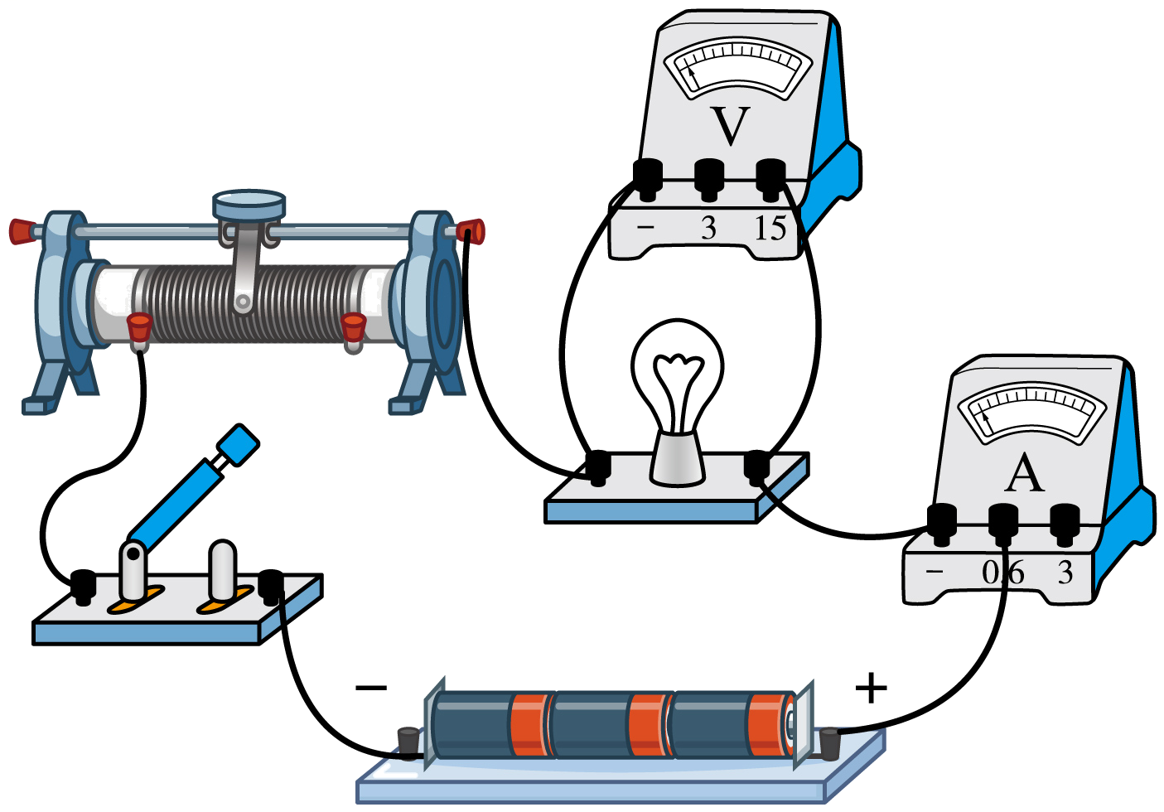 ②. C ③. 0.32 ④. 灯泡的电阻随温度发生变化，其电阻不是定值

**四、计算题（第25题7分，第26题8分，第27题9分，共24分，解答应写出必要的文字说明、步骤和公式，只写出最后结果的不记分。）**

【25题】（1）6×105J；（2）2.1×105J；（3）35%；（4）见解析

【26题】（1）400J；（2）80%；（3）60J

【27题】（1）1.5A；（2）24W；（3）8Ω